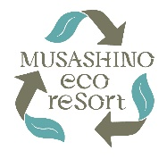 | むさしのエコreゾート  緑のカーテンレポート | ニックネーム  （※掲示やSNSで発表する際に用います。）

- 苗を植えた日  月 日 | - 初めて花が咲いた日  月 日 | - 初めて実がなった日  月 日 | - 実を調理した日  月 日
～「緑のカーテン」生育を終えて（感想）～
※①～④はレポート審査時の参考となります。わかる範囲で結構ですので、ぜひご記入ください。
※ご提出いただいたレポートは、氏名欄を除いてむさしのエコreゾート館内に掲示し、
次年度以降の広報物や講座等で活用させていただく場合がございます。
氏名

